Название предмета: информатика
Класс: 9
УМК: Информатика, Босова Л.Л. , Босова А.Ю. М., 2013
Уровень обучения: базовый
Тема урока: Содержание и структура сайта. Практическая работа №13«Разработка содержания и структуры сайта».
Общее количество часов, отведённое на изучение темы: 1
Место урока в системе уроков по теме: 30
Цель урока:
- Формирование умений и навыков, носящих в современных условиях общенаучный и обще интеллектуальный характер.
- Развитие у школьников теоретического, творческого мышления, а также формирование операционного мышления, направленного на выбор оптимальных решений.
- Научить школьников применять современное программное обеспечение в решении жизненных задач.
Задачи урока:
- Воспитательная – развитие познавательного интереса, воспитание информационной культуры.
- Учебная – изучить и закрепить основные навыки работы с программой использующаяся для редактирования HTML документов.
- Развивающая – развитие логического мышления, расширение кругозора.
Планируемые результаты:
1) формирование представления о структуре сайта (предметный результат)
2) развитие памяти, внимания, логического мышления (метапредметный результат)
3) формирование умений управлять своей учебной деятельностью (личностный результат)
Техническое обеспечение урока: компьютерный класс, оснащённый современной техникой и лицензированным программным обеспечением, рабочая карта к уроку информатики, раздаточный материал к практической работе, презентация
Дополнительное методическое и дидактическое обеспечение урока:
- Босова Л.Л. , Босова А.Ю. Информатика: Учебник для 9 класса/М.:Бином. Лаборатория знаний, 2013
- Босова Л.Л. Босова А.Ю. Уроки информатики в 7-9 классах по ФГОС. Методическое пособие /М.:Бином. Лаборатория знаний, 2013
- Босова Л.Л. Босова А.Ю. Информатика и ИКТ. Учебная программа и поурочное планирование для 7-9 классов /М.:Бином. Лаборатория знаний, 2013
- ЦОР электронный учебник для уроков информатики в 9 классах Л,Л, Босова
Содержание урока:
- Организационный этап. Краткий инструктаж по технике безопасности в компьютерном классе.
Учитель: Здравствуйте, ребята! Сегодня мы проводим практическое занятие по изучению возможностей программы использующейся для редактирования HTML документов в компьютерном классе. Для обеспечения безопасной работы необходимо выполнять следующие правила:
- Нельзя самостоятельно, без разрешения учителя, включать и выключать компьютеры.
- Нельзя касаться тыльной стороны компьютера и проводов.
- Нельзя работать мокрыми руками и во влажной одежде.
- Нельзя нажимать клавиши ручкой или карандашом.
- Нельзя ходить по классу, вставать со своего места.
- В случае неисправности компьютера или при обнаружении запаха гари – подозвать учителя.
- Соблюдать правила эргономики(посадка и размещение перед компьютером).

- Актуализация знаний. Фронтальный опрос.
Учитель Какую сейчас мы изучаем главу?
Коммуникационные технологии.
Учитель: • WWW – это:
Всеми́рная паути́на (англ. World Wide Web) — сервис или распределённая система, предоставляющая доступ к связанным между собой документам, расположенным на различных компьютерах, подключённых к Интернету.
Учитель: Предназначение редактора HTML документов?
Для разработки Web приложений и подготовки сайтов по собственным сценариям.
Учитель: ТЭГИ - это?
это команда языка HTML, которую выполняет браузер.
Учитель: Где применяются сайты?
Вэб страницы, сайты используются для размещения необходимой информации (материала) в сети интернет.

- Изложение нового материала и самостоятельная работа учащихся на компьютерах.

Задание 1. Создайте (откройте) папку Site.



Задание 2. Откройте Блокнот и наберите (или скопируйте из файла First.html)

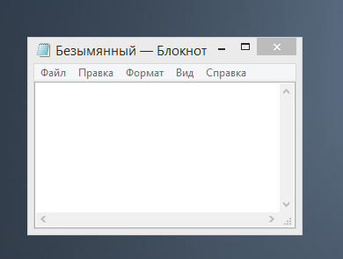

Задание 3. Отредактируйте файл (внесите изменения так, чтобы страничка стала вашей), сохраните его под именем Фамилия.html (Фамилия пишется на англ. языке).
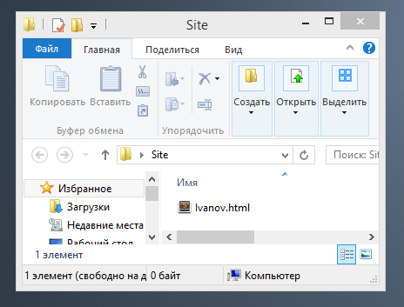

Задание 4. Откройте созданный файл с помощью браузера. Посмотрите результат.

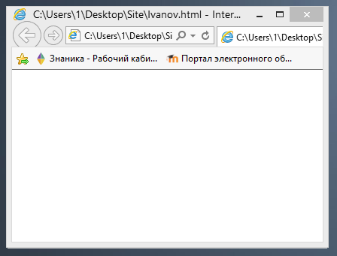

Задание 5. Одновременно держите открытыми Блокнот и браузер. Вносите изменения в Блокноте, сохраняйте, переходите к браузеру, обновляйте страничку браузера и смотрите результат.

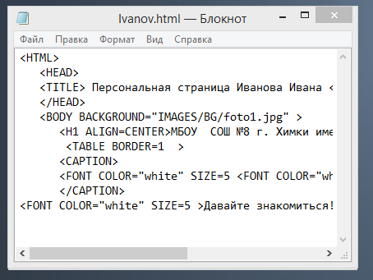

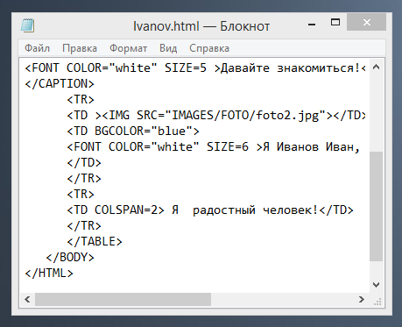

созданную презентацию (на вставке – Показ слайдов)
Сохраните презентацию в своей папке.
- Демонстрация работ учащимися и выставление оценок.
- Домашнее задание §4.4

